新北区薛家实验小学

“匠心独运”教材解读教师俱乐部

领衔人： 汪倩羽

日期： 2021.12.12

“独具慧眼”教材分析俱乐部活动方案

一.指导思想

教材是承载知识的载体，是课改理念的文本体现，是最基本而又最重要的课程资源。教材是课程的重要依据和根本指导，教师作为教材的使用者，应该对文本进行深入的理解和把握，挖掘其内涵与本质，然后根据教材编写意图，明确教什么、怎么教、为什么这么教，这样才能深入浅出地引导学生感悟、积累和灵活运用数学知识。

教材解读，并非仅是基于教学内容“读”教材，而是一个全方位、立体化，源于内容实质与联系的内容、方法、过程的整体建构。小学数学教材的解读，应立足于儿童的认知规律与知识的展开逻辑，源于对数学内容实质的理解，凸显其专业水平。专业化教材解读要能读出教材的内容是什么，理解教材的实质内涵；读出教材的内容为什么这么安排，与学生经验世界相沟通；读出教材内容想什么，在课堂中凸显学生的学习方式；读出教材内容有什么，帮助学生形成完整的分析意识。

本次活动将充分学习潘小福院长的理论知识，在吴校、陶榆萍主任、刘伟老师等优秀老师的带领下共同学习发展。

二.活动目的

教师要上好一堂课，首先要做的就是对教材进行正确的解读，教材是“课程标准”目标的具体体现，是教学内容的载体，是教和学的基础，是教学过程的支架。如果说课程标准是“罗马”，那么教材就是“道路”，只有教师对教材的把握准确到位了，教材才有可能被用好、用实。只有教师对教材的把握准确到位了，才有可能在此基础上去创造性地使用教材和开发教材, 把教材的作用发挥到极致，真正顺畅地到达“目的地”。因此能对教材进行专业化解读，是每一个教师必须拥有的基本能力。

而新教师往往由于教学经验不足，缺乏充足的理论知识和专业化指导，对于教材的理解不够深刻，“看不懂教材”、“不知道为什么这样安排课程内容”时有发生。因此给新老师们提供一个共同学习、相互激励、相互促进的合作小组。在小组中，我们一起讨论教材，一起学习专业化书籍，一起评析优秀课例，互相监督，给自己一个发展学习的机会。

三.活动安排

活动主要围绕专业化教材解读进行，中间穿插专业书籍阅读、读书交流会、教材解读培训、教材解读实践、优秀课例欣赏及评析等，具体安排内容如下：

第1次活动：阅读书籍《小学数学教材的专业化解读》，交流感想。

第2次活动：分组分年段阅读《小学数学教材的专业化解读》，交流读书笔记。

第3次活动：“专业化教材解读”培训会。

第4次活动：以“双减”为背景，为提升课堂教学和作业设计质量。选择一节课程内容，并为其设计一份10-20分钟的课时作业。

第5次活动：以“双减”为背景，为提升课堂教学和作业设计质量。以本学期教材中一个单元为例，并为其设计一份20分钟的课时作业。

第6次活动：为适应时代发展对人才培养的需要，以《课程标准》为指导，在数感、符号意识、空间观念、几何直观、数据分析观念、运算能力、推理能力、模型思想、应用意识、创新意识十大核心素养中任选其一，思考教材中是如何培养的，并绘制一张思维导图。

……（此后还将安排优秀课例欣赏与评析、学术讲座视频学习、微视频教材解读等其他活动，敬请期待。）

（以上为暂定活动，根据学校工作和实际情况灵活调整。）

四.活动对象

五年以内新教师

俱乐部成员

|  |  |  |  |
| --- | --- | --- | --- |
| 序号 | 姓名 | 序号 | 姓名 |
| 1 | 汪倩羽 | 2 | 王照卿 |
| 3 | 王婷 | 4 | 王洁 |
| 5 | 陈秋灵 | 6 | 孙玲 |
| 7 | 蒋亚丹 | 8 | 罗倩 |
| 9 | 龚红雅 | 10 | 雷颖红 |
| 11 | 王琳 | 12 | 芈水晶 |

“独具慧眼”教材解读俱乐部活动记录

时间：2021.10.15

地点：线上活动

内容：“专业化教材解读”培训会。

过程：全员参与，先由成员各自阅读指定内容并进行摘录和阅读感悟，利用微信群，再在群中进行交流，最后由陶老师进行高位引领。

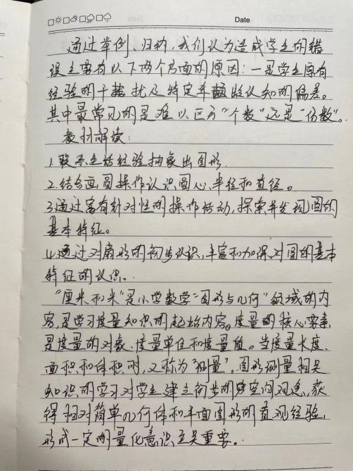 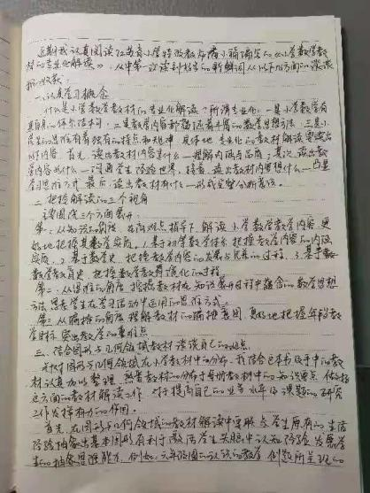

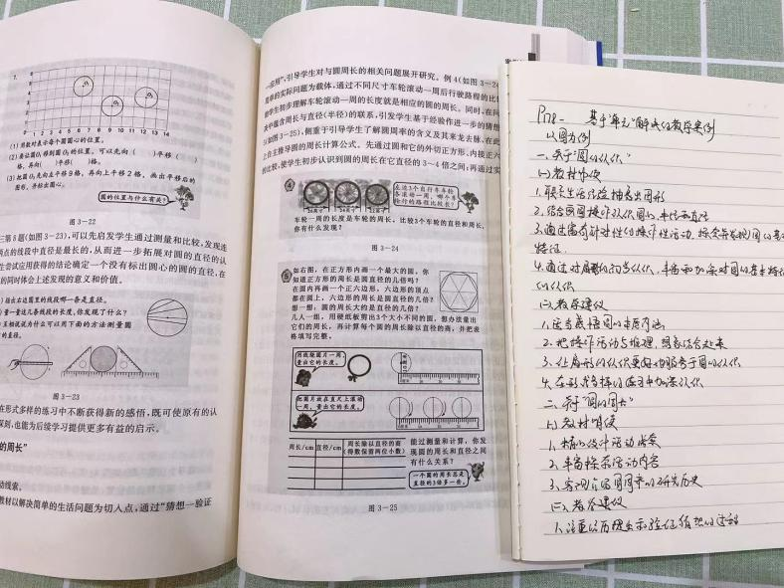

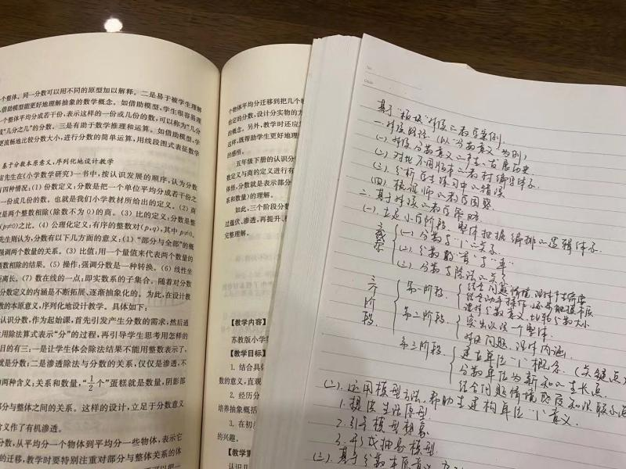

俱乐部成员签到表

|  |  |  |  |
| --- | --- | --- | --- |
| 序号 | 姓名 | 序号 | 姓名 |
| 1 | 汪倩羽 | 2 | 陈嘉烨 |
| 3 | 王婷 | 4 | 王洁 |
| 5 | 陈秋灵 | 6 | 王照卿 |
| 7 | 蒋亚丹 | 8 | 罗倩 |
| 9 | 龚红雅 | 10 | 吕韵 |

“独具慧眼”教材解读俱乐部活动记录

时间：2021.11.15

地点：线上活动

内容：分组分年段阅读《小学数学教材的专业化解读》，交流读书笔记。

过程：全员参与，先由成员各自阅读指定内容并进行摘录和阅读感悟，利用微信群，再在群中进行交流，最后由陶老师进行高位引领。

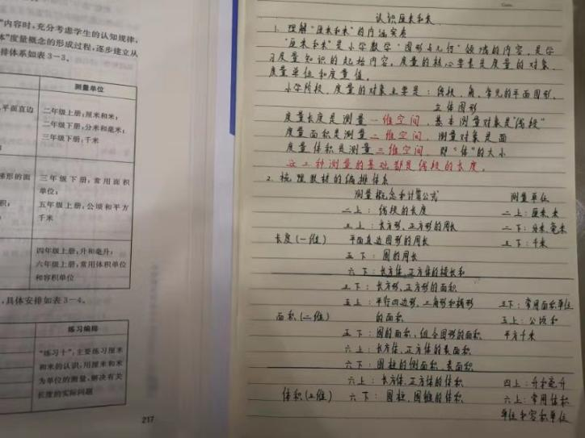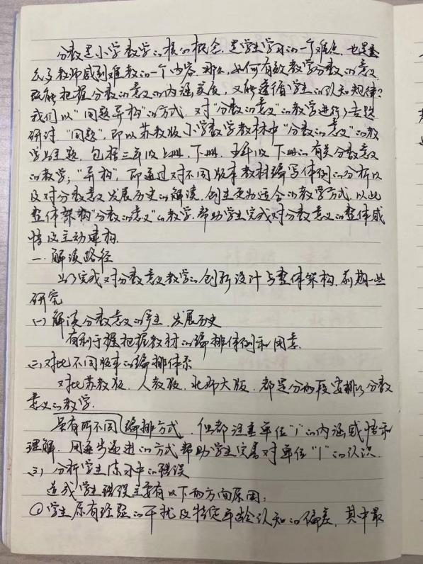 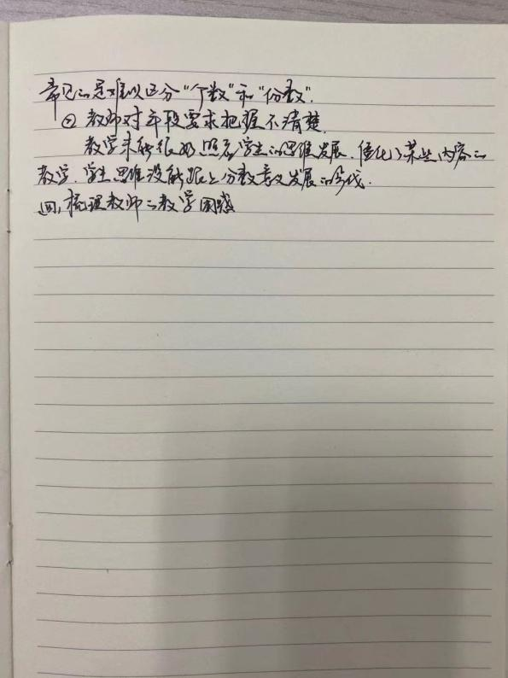

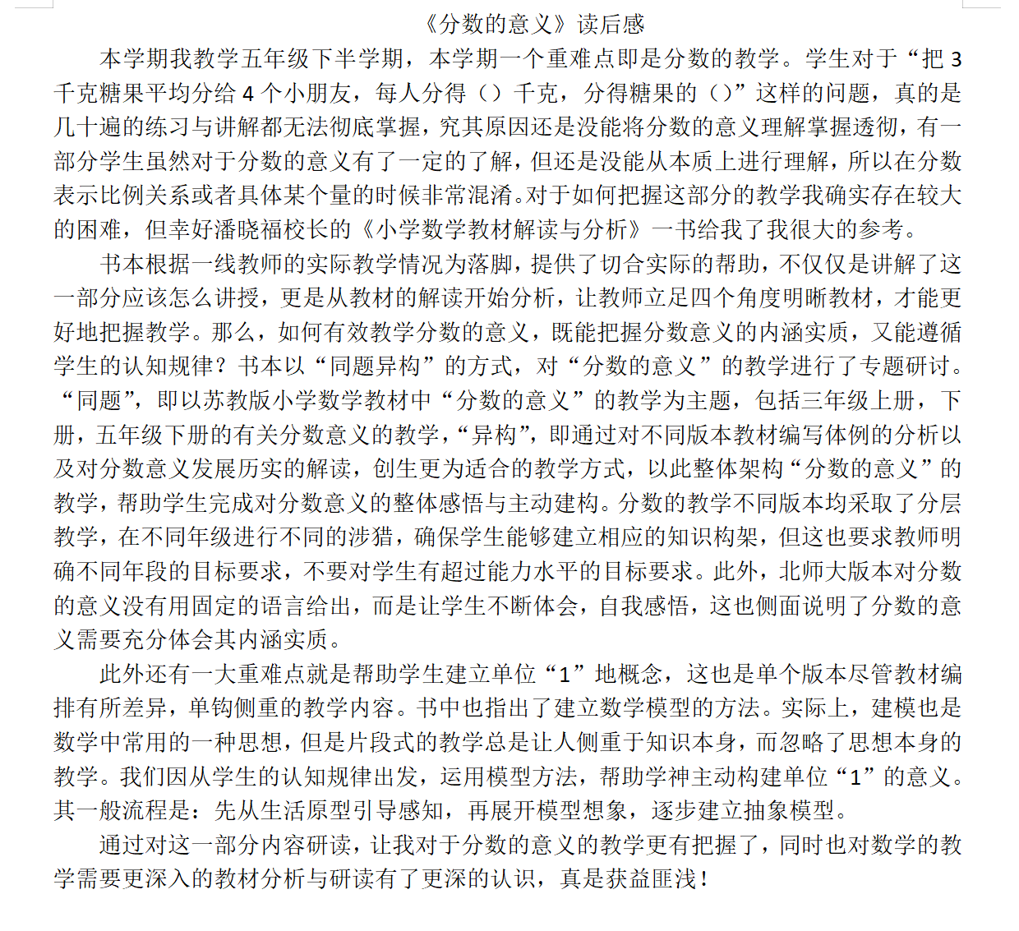

俱乐部成员签到表

|  |  |  |  |
| --- | --- | --- | --- |
| 序号 | 姓名 | 序号 | 姓名 |
| 1 | 汪倩羽 | 2 | 陈嘉烨 |
| 3 | 王婷 | 4 | 王洁 |
| 5 | 陈秋灵 | 6 | 王照卿 |
| 7 | 蒋亚丹 | 8 | 罗倩 |
| 9 | 龚红雅 | 10 | 吕韵 |

“独具慧眼”教材解读俱乐部活动记录

时间：2021.11.30

地点：线上活动

内容：线上培训会

过程：本次培训交流会汪倩羽老师从“什么是专业化教材解读”、“教材解读的角度分类”、“专业化教材解读哪些内容”三个方面展开，以百丈中心小学褚君老师的《把握转折，从算式走向代数——用字母表示数 基于“练习”的教材解读》为例，让成员们更深刻掌握教材解读的方法，有法可循，为后期的实战提供理论基础。

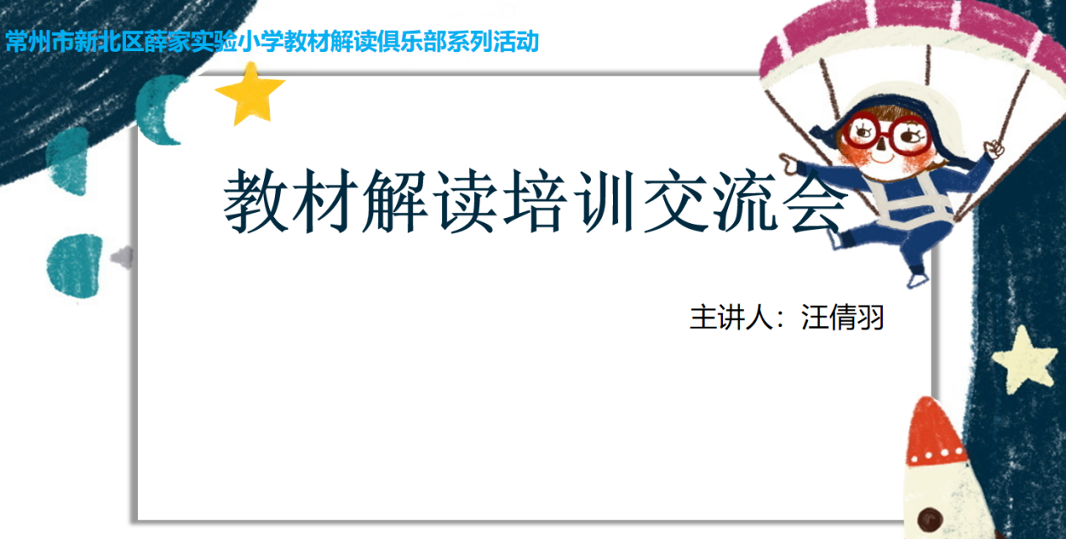

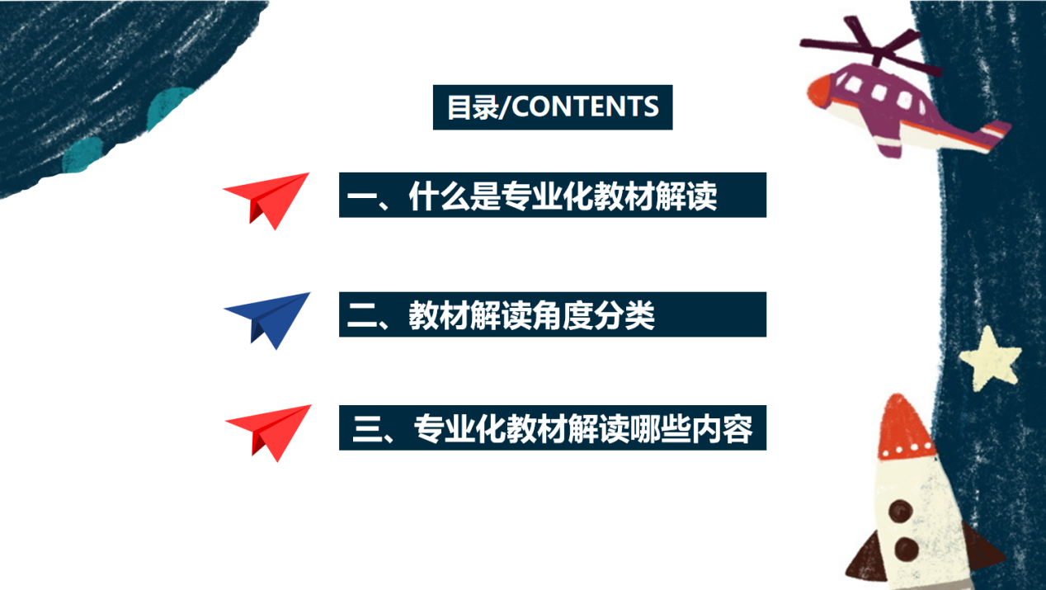

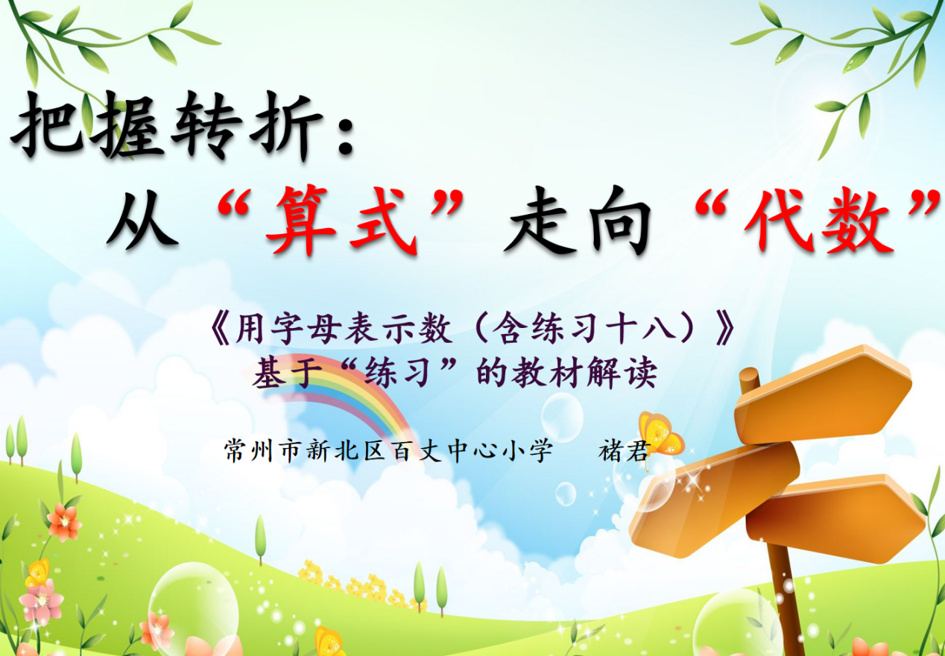

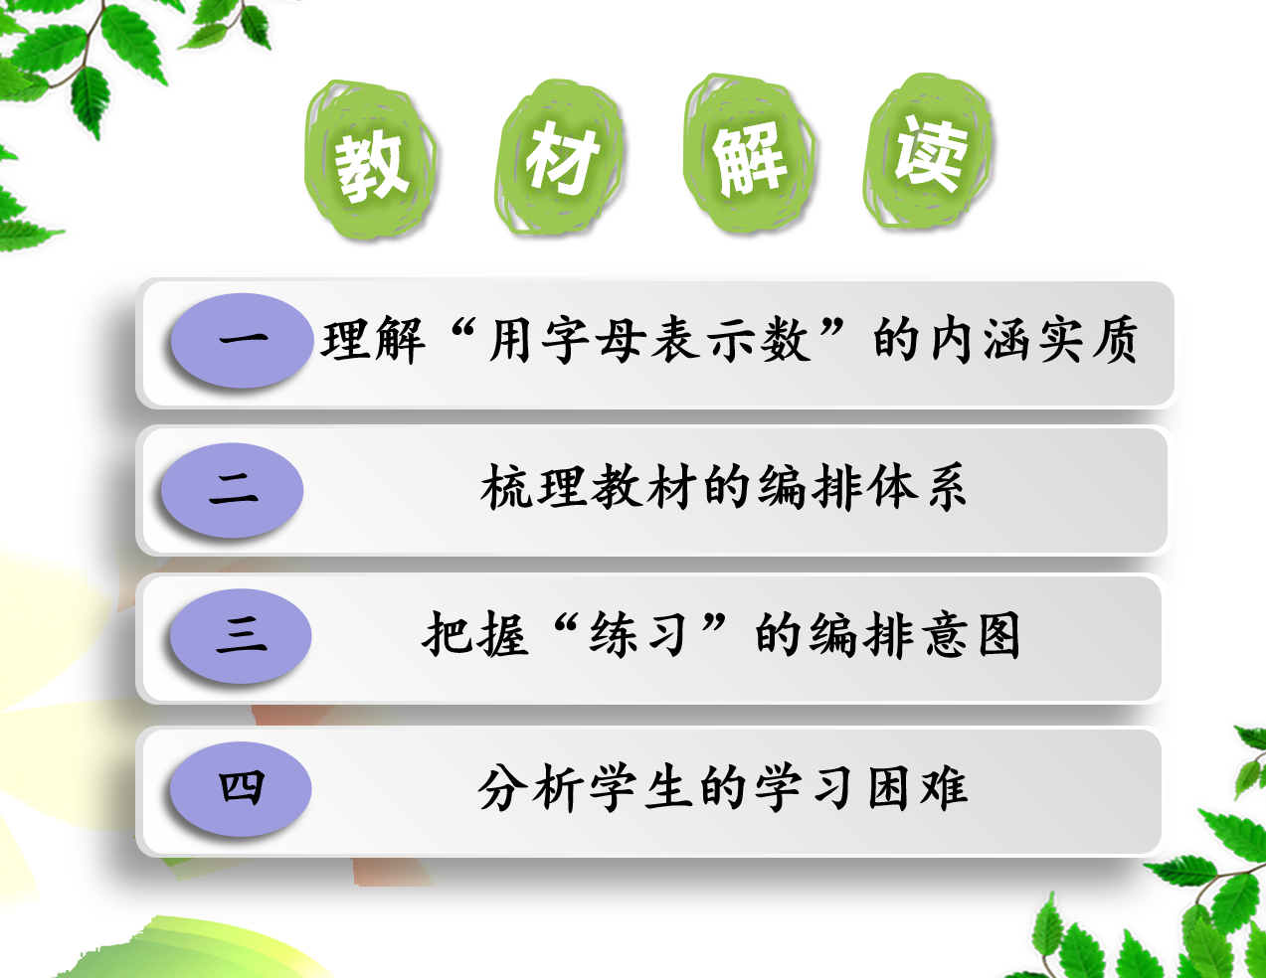

俱乐部成员签到表

|  |  |  |  |
| --- | --- | --- | --- |
| 序号 | 姓名 | 序号 | 姓名 |
| 1 | 汪倩羽 | 2 | 王照卿 |
| 3 | 王婷 | 4 | 王洁 |
| 5 | 陈秋灵 | 6 | 孙玲 |
| 7 | 蒋亚丹 | 8 | 罗倩 |
| 9 | 龚红雅 | 10 | 雷颖红 |
| 11 | 王琳 | 12 | 芈水晶 |

“独具慧眼”教材解读俱乐部活动记录

时间：2020.12.12

地点：线上活动

内容：设计课时练习

过程：落实“双减”，提升课堂教学和作业设计质量。选择一节课程内容，并为其设计一份10-20分钟的课时作业。可手写，也可以电子稿的形式发送至群中。

主要包括三大板块：基础练习、综合练习、拓展提升，每一练习后注明设计意图。

一年级：9加几

二年级：认识线段

三年级：认识一个数的几分之一

四年级：认识平行线

五年级：解决问题的策略

六年级：解决百分数的实际问题

俱乐部成员签到表

|  |  |  |  |
| --- | --- | --- | --- |
| 序号 | 姓名 | 序号 | 姓名 |
| 1 | 汪倩羽 | 2 | 王照卿 |
| 3 | 王婷 | 4 | 王洁 |
| 5 | 陈秋灵 | 6 | 孙玲 |
| 7 | 蒋亚丹 | 8 | 罗倩 |
| 9 | 龚红雅 | 10 | 雷颖红 |
| 11 | 王琳 | 12 | 芈水晶 |



